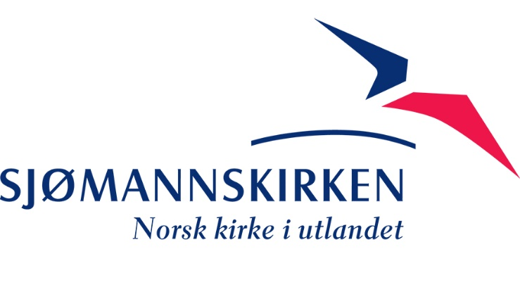
Bo- og levebeskrivelse for Sjømannskirken i Alanya

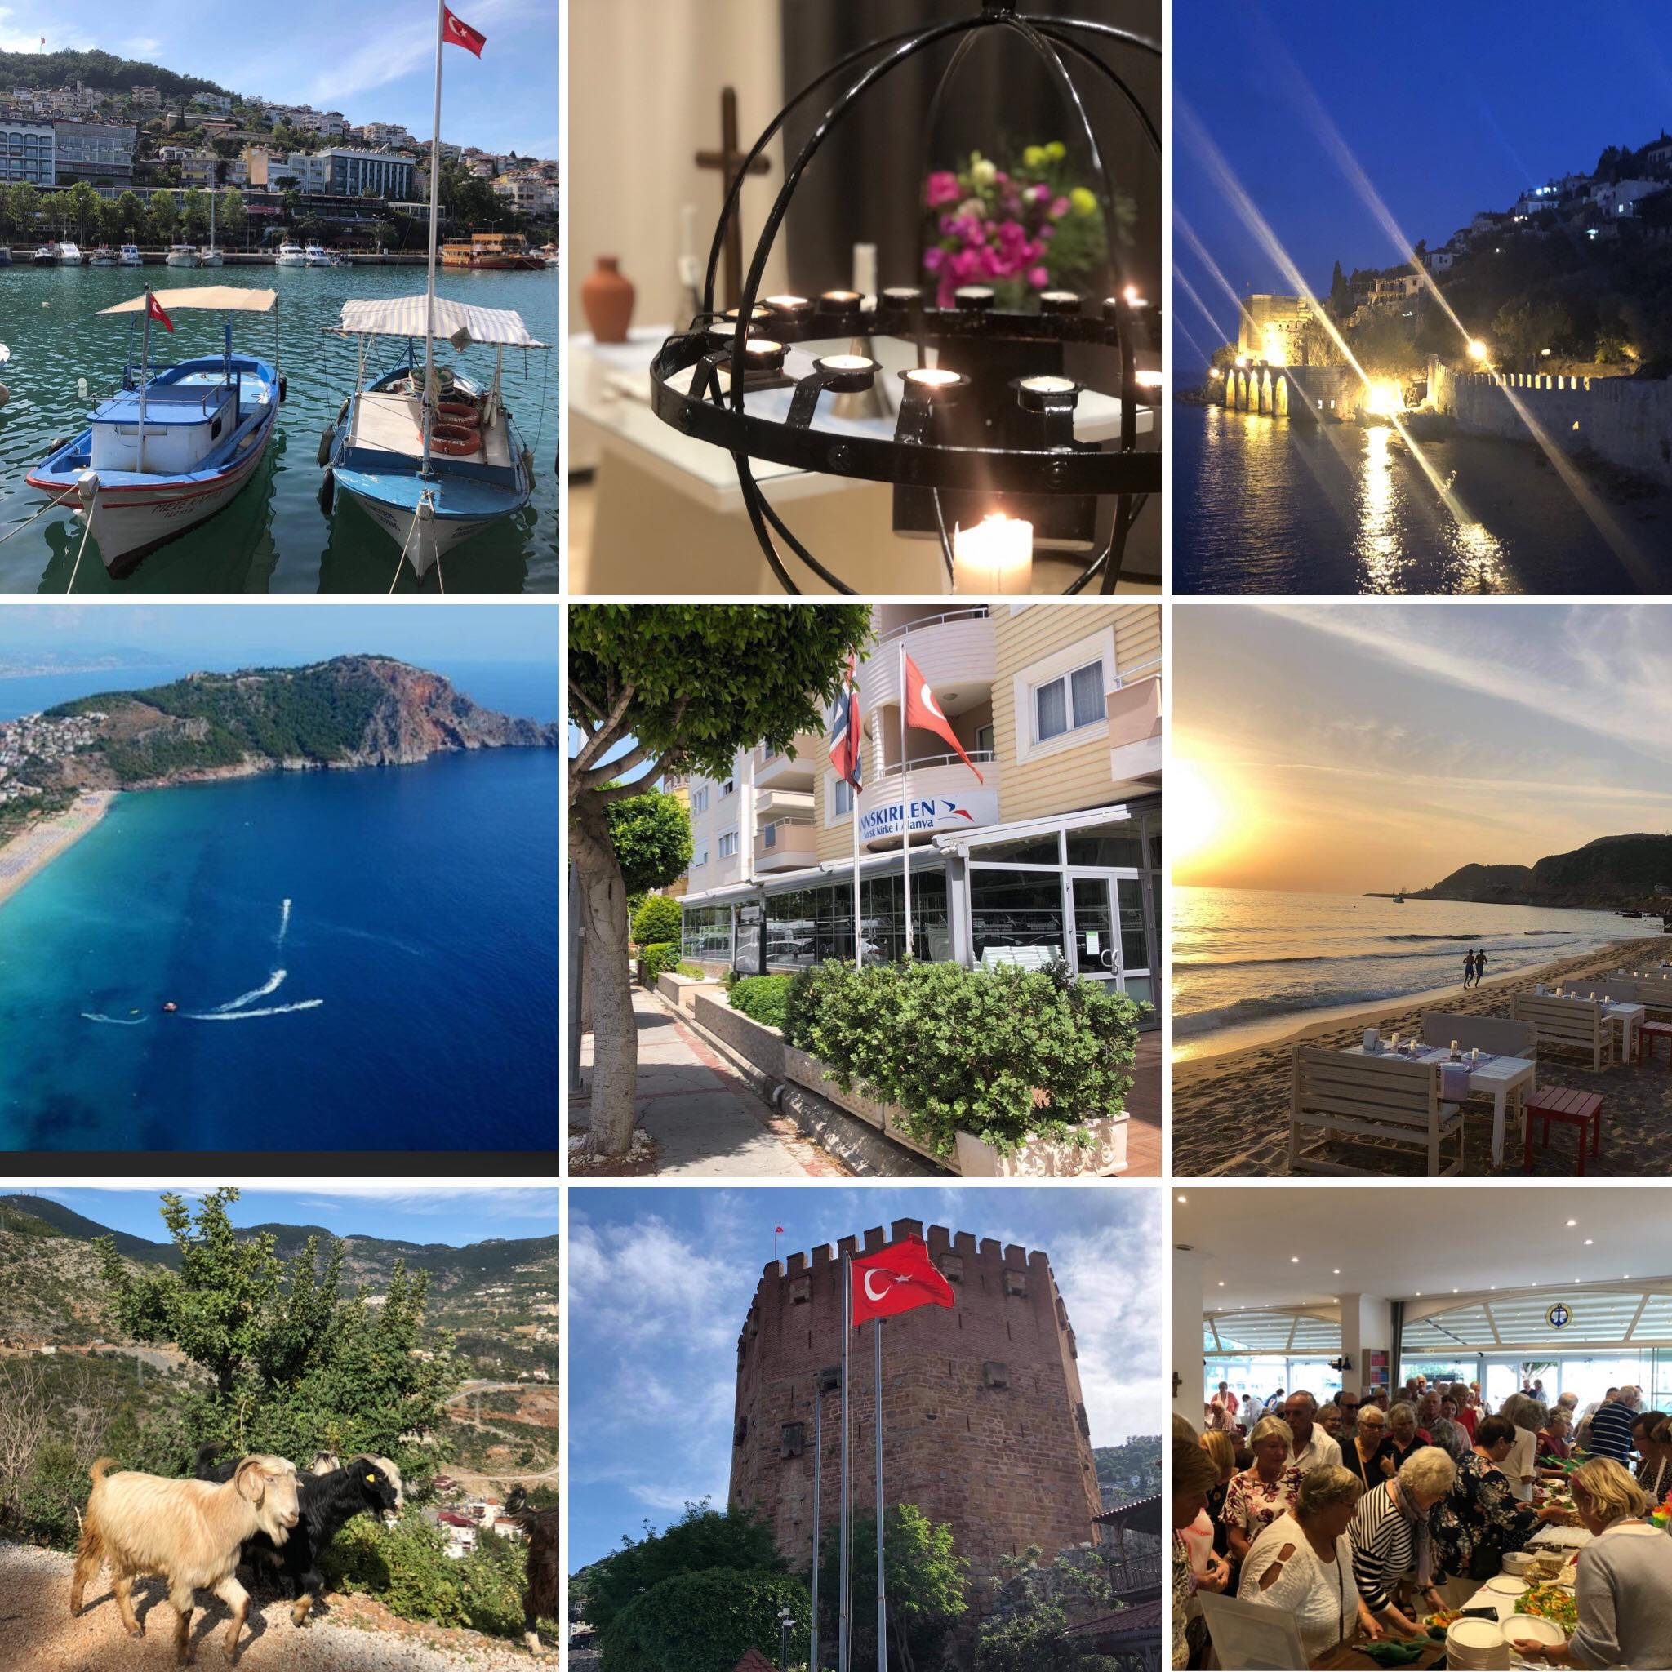

Om Sjømannskirken i Alanya
Sjømannskirken i Alanya ligger på Tyrkias sydkyst og ble etablert i 2008. Sjømannskirken flyttet i 2011 til dagens beliggenhet hvor Sjømannskirken har gode lokaler som krever en del rigging av hele staben da det er et flerbrukslokale til alle formål som gudstjeneste, leseværelse og diverse arrangement som temakvelder, fest på kjerka, middager osv.
Kirken lokaler består ellers av et stort og godt kjøkken, et lite bibliotek, et delt kontor for staben, en utestue og en liten hage som blir benyttet året rundt i et godt middelhavsklima.

Gjerne besøk hjemmesiden vår for mer informasjon; Sjømannskirken i Alanya

Aktiviteter ved kirken
Sjømannskirken i Alanya er normalt åpen fra tirsdag til lørdag fra kl.11:00-15:00. Onsdags ettermiddag/kveld er en fast aktivitetskveld som kalles APO-kveld, «alltid på en onsdag». Det har tradisjonelt vært temakveld, sangcafe, «fest-på-kjerka» og matrett etter tur. Man ser på muligheter for å ha andre aktiviteter som kurs o.l. andre ettermiddager pr uke. Dette vil avhenge av evt avtale med leietakere som bla norsk og finsk AA som pr i dag låner kirkens lokaler 3 ettermiddager pr uke ved tilstedeværelse i Alanya. Oktober, november, februar, mars, april og mai er høysesong og de mest travle måneder ved Sjømannskirken i Alanya. Høst/vårbasar er årets største arrangementer med åresalg, utlodning, salg av smørbrød og kaffe samt 17.mai og julaften. Sjømannskirken deltar også på et stort årlig, internasjonalt julemarked i Alanya som går over 2 dager i desember.

Beskrivelse av kolonien/ menigheten
Hovedgruppen av brukere er langtidsturister og er flertallet av disse er alders- eller uføreturister. De fleste av kirkens brukere er i aldersgruppen 65 + men vi forsøker stadig å komme i kontakt med en stor gruppe yngre nordmenn som bor eller befinner seg store deler av året i Alanya. I tillegg er det en utfordring å nå ut til de mange foreldre og barn hvor en av partene er norsk og den andre er tyrkisk. Det er få norske barnefamilier hvor begge er norske pga skoletilbudet er hovedsakelig på tyrkisk. Mer enn 6000 leiligheter eies av nordmenn i Alanyaområdet så potensialet av brukere er veldig stort med tanke på at mange også leier eller bor på hotell. Norsk næringsvirksomhet i Alanyaområdet er innen turist og eiendomsbransjen. Mange som bor her er klimaflyktninger, og har stor helsegevinst ved å slippe vinteren hjemme i Norge. Vi opplever at svært mange av kirkens brukere har sterke, gode følelser for Sjømannskirken i Alanya og følger den tett via sosiale medier og tar kontakt også når de befinner seg i Norge. For svært mange er også Alanya deres andre hjem.

Staben
Den faste staben består av tre heltidsstillinger: Daglig leder/ vertskap, sjømannsprest og diakonal medarbeider (lokalt ansatt). Det er også 2 vinterassistentpar ved kirken hver vår og høst fordelt på to perioder.

Frivillig engasjement
Det er mange frivillige ved Sjømannskirken i Alanya, men få av dem er fastboende. Dette gjør at det er noe utfordrende å få kontinuitet i frivillighetsarbeidet. De frivillige melder fra når de ankommer Alanya og trer inn i sine oppgaver etter de frivilliges ønsker og kirkens behov. Andre blir forespurt for spesifikke oppgaver i forbindelse med arrangement som høst/vår-basar, 17. mai og julemarkedet. Vi er helt avhengige av våre dyktige og engasjerte frivillige for å utføre større arrangement. Vi prøver å finne oppgaver til alle som ønsker å være frivillig så sant det lar seg gjøre. De frivillige hjelper til med alt fra kjøkkentjeneste som oppvask, kaffekoking og servering til å bidra med tekstlesing ved gudstjenester, underholdning, kollekt og mange andre oppgaver. Vi har også frivillige som sitter i Kirkerådet tilknyttet arbeidet. Som en påskjønnelse og takknemlighet for de frivilliges innsats har man en frivillighetssamling høst og vår med dem som er til stede i Alanya da. Det kan være restaurantbesøk, piknik o.l. Dette er en meget populær og hyggelig sammenkomst som vi ser har stor betydning for samholdet blant frivillige og bidrar til økt motivasjon for frivillig innsats.

Ambassade/konsulat
Vi har et godt samarbeid med det lokale konsulatet som ligger i Konakli rett utenfor Alanya og med ambassaden i Ankara. Ofte gjelder det mennesker som har kommet opp i problemer.

Offentlig kommunikasjon
Rutefly hele året mellom Norge/Tyrkia. To flyplasser hvor det er størst tilbud ved flyplassen i storbyen Antalya (2 timers kjøring) og et stadig økende tilbud til den lokale flyplassen i Gazipasa (20 min. kjøretur). I sommerhalvåret har det normalt gått direktefly herfra til flere norske byer som Oslo og Bergen. Stort og rimelig tilbud av transferfirma til og fra flyplass.
Lokale busser er veldig rimelig, og tilbudet er stort frem til midnatt. Taxi er også veldig rimelig i forhold til i Norge. Det er blitt veldig populært å sykle i Alanya og kommunen lager stadig nye sykkelveier. Spesielt den flotte kilometerlange strandpromenaden er veldig populær å sykle på.

Skole og barnehage
Skoletilbudene i Alanyaområdet forutsetter at eleven lærer seg tyrkisk for å kunne forstå undervisningen. Det finnes bl.a. to private skoler hvor noe av undervisningen foregår på engelsk.

Fritidsmuligheter
Tyrkia og Alanya er har mye å by for historieinteresserte og det er mange og flotte naturopplevelser i området. Alanya med sin vakre opplyste borg, oldtidsbyer i Antalyaprovinsen, de mange utfluktsmuligheter i Taurusfjellene bak byen og muligheter for båtturer og gåturer gjør at Alanya er veldig populær blant mange nasjonaliteter. Alanya byr på lange flotte sandstrender og mange frodige parker. Byen er nydelig beplantet året rundt. Det finnes mange treningsstudio i byen og mange flotte turmuligheter. Sykling blir stadig mer populært og langs strendene er det mange som fisker i vintermånedene. Det er mange små landsbyer å oppdage i fjellene bak Alanya hvor landsbylivet er totalt annerledes enn nede i Alanya. Tyrkere og fastboende drar gjerne opp til elven Dimcay ca.12 km utenfor Alanya hvor det er utallige piknikrestauranter hvor man sitter på små terrasser over elvevannet. Tyrkerne er et veldig gjestfritt folkeslag og man vil ofte bli invitert på nytraktet te og en god samtale hvor enn man går. Dette er en tradisjon og tyrkerne er ofte nysgjerrige på utenlandske gjester og vil gjerne slå av en prat også om det blir på «fingerspråket». I storbyen Antalya, bare to timers kjøring unna, kan man oppleve både storbymiljø, et stort shoppingtilbud, kultur som opera og ballet samt en sjarmerende gamleby. I Tyrkia kan man oppleve å få gå i Paulus fotspor og oldtidsbyen Perge ligger like utenfor Antalya.

Klima
Alanya har et flott klima med over 300 soldager i året. Juli, august og delvis september er svært varme måneder hvor temperaturen kan komme opp i førti grader, med økende luftfuktighet utover sommeren. Det regner ca. 1.200 millimeter i året, hovedsakelig i slutten av desember og januar/februar. Det kan bli kalde kvelder om vinteren ned mot 5 grader og da kan det bli kjølig og rått innendørs. Desember, januar og februar kan by på regn og vinterstormer, men også solrike dager hvor temperaturen er over 20 grader.

Levekostnader
De fleste nordmenn føler at pengene strekker langt i Tyrkia. Tannlege, frisør eller skredder er under halve prisen enn i Norge. Det er svært billig med frukt og grønnsaker og ferske varer er tilgjengelig på markedet året rundt. Et kilo klasetomater koster ca. 5-10 kroner og jordbær ca. 10 kr kilo i sesong. Det er rimelig å gå ut og spise på vanlige restauranter og caféer selv om de finnes i alle prisklasser. Et middagsmåltid på en «midt på treet» restaurant koster rundt 50-100 kroner per person. Levekostnadene er betydelig lavere i Tyrkia enn i EU-land ved Middelhavet. Drivstoff og kjøtt har omtrent samme pris som i Norge. Mange nordmenn vil oppleve at det er stor ulikhet mellom nordmenn og tyrkere flest i økonomisk evne.

Boligen og omgivelsene rundt
Sjømannskirken i Alanya vil tilby bolig etter den ansattes ønske og behov. Alternativene vil være et leilighetshotell ikke langt fra kirkens lokaler (innen 1 km) eller leie av leilighet i privat leilighetskompleks. På leilighetshotell vil leiligheten ha et soverom og oppholdsrom, vaskemaskin og rengjøring inkludert. Leie av privatbolig kan den ansatte selv være med å velge innenfor kirkens økonomiske rammer, men leiligheten må da stå til disposisjon for andre ansatte som vinterprester/ assistenter som går inn i tjenesten ved Sjømannskirken i Alanya når den ansatte er i Norge. Tyrkiske leiligheter har en enklere standard enn hva vi er vant med i Norge og er som oftest ikke isolert eller har varme i badegulv osv. Det finnes litt ekstra kjøkkenutstyr og en lenestol til låns fra kirken da leilighetshotell/utleieleiligheter er enkelt utstyrt. Det vil gjerne være gunstig å uansett starte sitt opphold på leilighetshotell ved ansettelse og ta videre valg om bolig etter hvert som man blir kjent med området. Kirken har en bil som skal være til disposisjon for kirken i dens åpningstid eller ved behov. Ellers kan sjømannspresten disponere kirkebilen til privat bruk til gjeldende kilometersatser (ca. 1 kr pr km).

Oppholdstillatelse og tyrkiske regler
Personer uten tyrkisk statsborgerskap kan oppholde seg i Tyrkia i maksimum 90 dager over en periode på 180 dager. Sjømannskirken i Alanya vil søke oppholdstillatelse (ikamet) for ansatte som skal inn i tjeneste i over tre måneder sammenhengende. Man kan ikke søke før man er ankommet Tyrkia og søknadsprosessen tar omtrent 1-2 måneder.
Visumfrihet: Tyrkia innførte visumfrihet for norske borgere f.o.m. 2. mars 2020 (turistvisum).
Pass må være gyldig minimum seks måneder etter innreise til Tyrkia

Aktuelle restriksjoner i forbindelse med pandemien;
F.o.m. 15. mars vil det være obligatorisk å registrere seg før ankomst til Tyrkia for alle som ikke er tyrkiske borgere eller som ikke har gyldig oppholdstillatelse. Registreringen må skje tidligst 72 timer i forveien. Man risikerer å ikke få komme inn i landet hvis man ikke har fylt ut registreringsskjemaet. Transittpassasjerer er unntatt kravet om registrering. Det kreves også negativ PCR test ikke eldre enn 72 timer før ankomst til Tyrkia.
Se innreiseskjemaet Form for Entry to Turkey.

